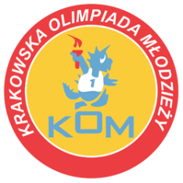
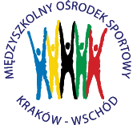
MIĘDZYSZKOLNY OŚRODEK SPORTOWY KRAKÓW-WSCHÓD

Adres: Centrum Rozwoju Com Com Zone
ul. Ptaszyckiego 6 – P 09, 31 – 979 Kraków
tel: 693 507 504, email: biuro@kom.krakow.pl
www.kom.krakow.pl

Kraków, 26.11.2021r.

SPRAWOZDANIE KOM 2021/2022
IGRZYSKA MŁODZIEŻY SZKOLNEJ – TENIS STOŁOWY INDYWIDUALNY DZIEWCZĘTA

Miejsce: hala COM COM ZONE, ul. Ptaszyckiego 6
Termin: 26.11.2021r.
Ilość szkół: 6
Ilość uczestników: 10

Klasyfikacja końcowa indywidualnie
1. | Matylda Hadryś | SP 153
2. | Milena Gaj | SP 153
3. | Anna Nogaj | KSP Jadwiga
4. | Iga Warmuz | KSP Jadwiga
5 | Jadwiga Komorowska | SP Źródło
6 | Helena Semik | SP 85
7 | Helena Czarnik | SP Źródło
8 | Milena Dudzińska | KSP Molla
9-10 | Zuzanna Kociołek | SP 85
9-10 | Natalia Babij | SP 144

Klasyfikacja końcowa drużynowo - dziewczęta
Miejsce | Szkoła | zawodniczka 1 | zawodniczka 2 | razem | pkt- współ.
1 | SP 153 | 21 | 20 | 41 | 12
2 | Jadwiga | 19 | 18 | 37 | 10
3 | SP Źródło | 17 | 15 | 32 | 9
4 | SP 85 | 16 | 12,5 | 28,5 | 8
5 | Molla | 14 | - | 14 | 7
6 | 144 | 12,5 | - | 12,5 | 6

